**МЕЖДУНАРОДНАЯ АКЦИЯ "ЗАЖГИ СИНИМ".**

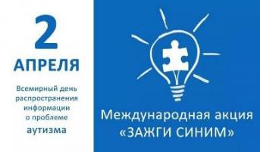Во всех классах МБОУ СОШ с.Большой Труев 1-2 апреля состоится акция «Зажги синим», посвященная Всемирному дню распространения информации о проблеме аутизма, который проводится в этот день.

Начиная с 2007 года, согласно резолюции Генеральной Ассамблеи ООН, 2 апреля является международным Днем распространения информации об аутизме. В этот день по всему миру знаковые здания и памятники освещаются синим цветом, который считается международным символом аутизма, проводятся мероприятия, направленные на привлечение внимания общественности к проблемам аутизма.

Впервые социальная акция «Зажги синим» была предложена в 2005 году крупнейшей американской организацией Autism Speaks («Аутизм говорит»). В самых разных городах мира в начале апреля знаковые здания подсвечиваются синим цветом, чтобы подчеркнуть важность помощи людям с РАС для повышения уровня их жизни. Акция стала традиционной в США, в Австралии, Египте, Румынии, Бразилии. В России акция проводится с 2013 года.

Синий цвет стал символом аутизма как цвет, символизирующий равновесие и поддержку. У многих возникает вопрос: а почему именно синий цвет? Autism Speaks дает ответ в одном из материалов своего блога: дело в том, что, по статистике, аутизм встречается у мальчиков почти в 5 раз чаще, чем у девочек. Поэтому был выбран именно синий цвет

2 апреля все могут почувствовать себя причастными к общей дате – надеть какой-либо элемент одежды или аксессуар синего цвета, запустить в небо синие шары, подсветить окна жилья, офиса или школы синими гирляндами или рассказать об акции в социальных сетях с хэштегами #зажгисиним и #2апреля.

Измаилова Т.Р., ответственная за ВР

